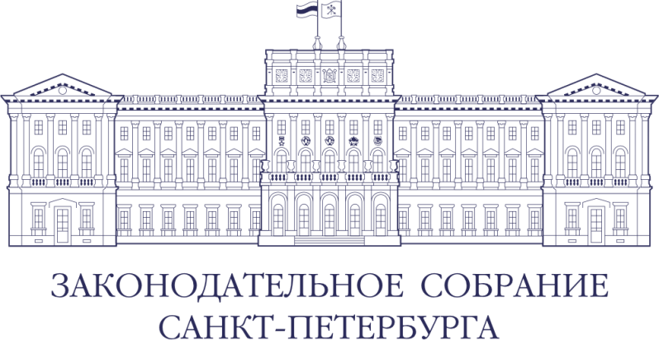

22 августа - День Государственного флага Российской Федерации

Дорогие петербуржцы!
Поздравляю вас с Днём государственного флага Российской Федерации!
Флаг – один из важнейших символов России, нашего единства и сплоченности.
Подъёмом флага отмечаются все значимые события. Под ним подписываются важнейшие документы, спортсмены одерживают победы, деятели искусства выступают на международных конкурсах. С поднятия флага будут начинать каждый свой день в школах наши дети.
Российский триколор олицетворяет величие государства, уверенность его граждан в будущем. Он дорог всем, кто любит Отечество, гордится победами и достижениями сограждан, ощущает ответственность за судьбу родной земли.
Пусть флаг России развевается над сильной и процветающей страной!
Желаю всем петербуржцам крепкого здоровья, благополучия, счастья и новых свершений!

Председатель
Законодательного Собрания
Санкт-Петербурга А.Н. Бельский

